Komentář České bankovní asociace k statistice ČNB: vývoj nevýkonných úvěrů k 31.10.2020

Autor: Vladimír Staňura, hlavní poradce ČBA
Praha, 1. prosince 2020

S koncem října skončily také odklady splátek úvěrů v souvislosti s koronavirovou pandemií, které banky poskytly svým klientům podle Zákona o odkladech nebo dobrovolně ještě před tímto zákonem. Do 31.10.2020 zveřejňovala ČNB statistiky k těmto odkladům splátek, ale po tomto datu s tím skončila. Veřejnost, média, banky i nás v ČBA ale zajímá, jak se situace ve splácení úvěrů bude vyvíjet právě po ukončení zákonného moratoria.

Proto jsme se v ČBA rozhodli, že budeme podle statistik ČNB sledovat, jak se od listopadu vyvíjejí tzv. nevýkonné úvěry. V listopadu se všichni klienti, kteří odkladu využili, měli vrátit ke svému splácení. Pokud se jim to nedařilo, bude sledovaná kategorie ohrožených úvěrů rychle narůstat. A naopak. Odrazový můstek pro sledování nevýkonných úvěrů je tedy jejich stav k 31.10.2020. V tuto chvíli nabízíme dlouhodobý pohled do minulosti.

Nevýkonné úvěry jako podíl v % k sumě úvěrů k 31.10.2020 – červeně spotřební
úvěry domácností, modře nefinanční podniky, žlutě hypoteční úvěry domácností
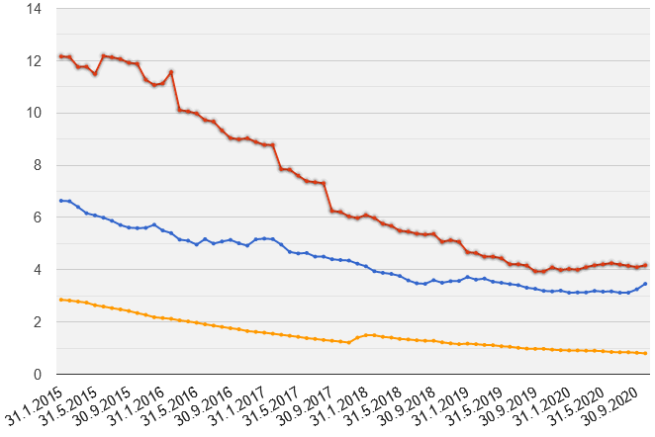
Zdroj: statistika ČNB

Je až neuvěřitelné, jakých hodnot dosahovaly nevýkonné úvěry před několika lety. Ještě v roce 2015 byly spotřební nevýkonné úvěry domácností přes 12 %. Stav ke konci října letošního roku je 4,17 %!!!

Nejvyšší hodnota nevýkonných úvěrů u nefinančních podniků byla k 30.9.2010 a převyšovala 9 % (9,05 %). Ještě před 5 lety se hodnoty blížily k 7 %. K 31.10.2020 je to 3,46 %. Nejnižší hodnota nevýkonných úvěrů v letošním roce byla u podniků ale v srpnu a činila 3,11 %. Zde už tedy došlo k nepatrnému zhoršení.

Hypoteční úvěry mají svojí delikvenci tradičně nízkou. Na nejvyšších hodnotách přes 3 % byly naposledy v roce 2014. K 31.10.2020 je to 0,80 %!!! Tato hodnota je jedna z nejnižších v Evropě.

Od krize v letech 2008/2009 žijeme v období konjuktury. Roste HDP, rychle rostou mzdy a platy, daří se všem odvětvím hospodářství. Jak už to bývá, nic ale neroste do nebe. O tom nás přesvědčil i letošní rok. Přesto zatím na nevýkonných úvěrech zhoršení není vidět. Naopak. Jak je vidět z následujícího grafu, v tomto roce se nevýkonné úvěry, možná paradoxně, dále snižují (s výjimkou zatím nevelkého zhoršení v září a říjnu u podniků).

Nevýkonné úvěry v mil. Kč – modře nefinanční podniky, červeně spotřební
domácností, žlutě hypoteční úvěry domácností
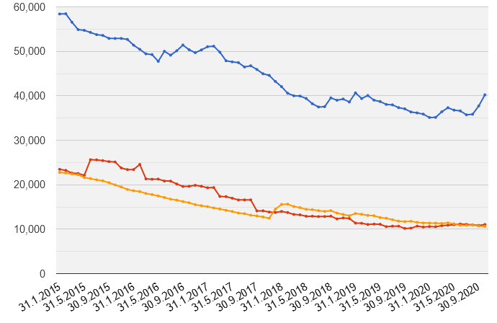
Zdroj: statistika ČNB

Dobré výsledky v nevýkonných úvěrech lze v tomto roce bezpochyby přičítat vládní pomoci a odkladům splátek. První zajímavé porovnání po ukončení odkladu splátek bude k 30.11.2020, které budeme mít k dispozici 31.12.2020.

Další informace

obdržíte na adrese:

Monika Petrásková,
manažerka PR a komunikace ČBA
monika.petraskova@cbaonline.cz
tel: + 420 733 130 282

O České bankovní asociaci
Česká bankovní asociace vznikla v roce 1990 a je dobrovolným sdružením právnických osob podnikajících v oblasti peněžnictví. V současné době sdružuje 40 členů. Rolí asociace je především zastupovat a prosazovat společné zájmy členů, prezentovat roli a zájmy bankovnictví vůči veřejnosti, podílet se na standardizaci postupů v bankovnictví a na vytváření odborných zvyklostí, podporovat harmonizaci bankovní legislativy s legislativou Evropské unie a vyvíjet aktivitu v informativní a školící oblasti. ČBA je členem Evropské bankovní federace a EMMI.
O autorovi komentáře
Vladimír Staňura je hlavním poradcem České bankovní asociace. Absolvoval Vysokou školu ekonomickou v Praze a na Rotterdam School of Management získal titul MBA. Působil v řadě rolí v domácím i zahraničním bankovnictví. Pro skupinu ČSOB pracoval více než 35 let. Z toho v letech 1991 až 2003 byl členem jejího představenstva. Jeho hlavní odpovědností bylo korporátní bankovnictví, poté retailové bankovnictví a IT včetně elektronického bankovnictví. V letech 2003 až 2017 byl předsedou představenstva Českomoravské stavební spořitelny, zkráceně Lišky.
Od r. 2018 pracuje pro Českou bankovní asociaci, za kterou působí ve správní radě Garančního systému finančního trhu. Kromě toho se věnuje jako poradce ČBA otázkám bydlení a jeho financování.
Vášnivě miluje rodinu, aktivní sport, čtení, cestování, cizí jazyky.

